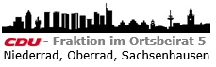 | 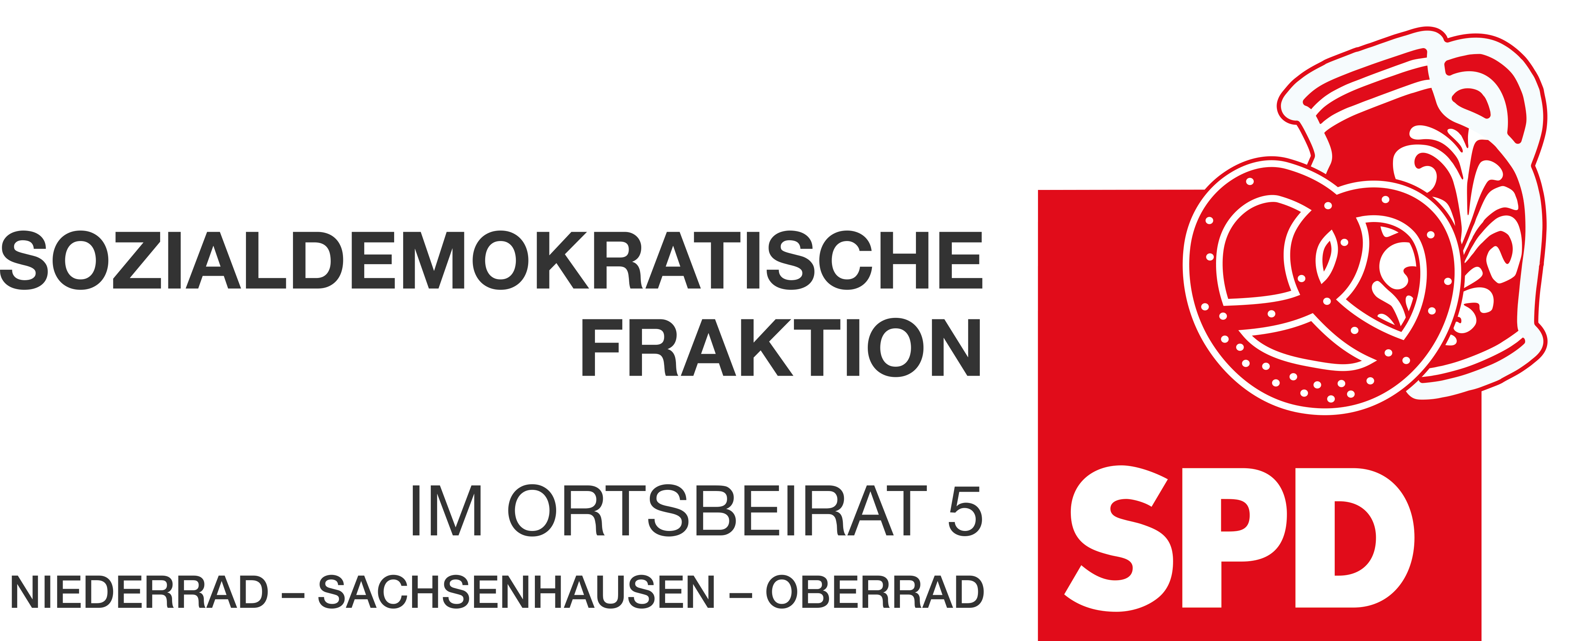

12. April 2024

Etat-Anregung
zum Haushalt 2024/2025

Produktbereich 22 Umwelt
Produktgruppe 22.09 Grün- und Freiflächen

Neugestaltung des Haardtwaldplatzes in Niederrad

Die Stadtverordnetenversammlung möge beschließen:

Im Haushalt 2024/2025 werden ausreichend Mittel für die Neugestaltung des Haardtwaldplatzes in Niederrad eingestellt. Wie in der ST 1041 vom 07.05.2021 beschrieben sollen im nördlichen Teil (ehemaliger Friedhof) die Wege überarbeitet und Bänke ausgetauscht werden. Außerdem soll durch zusätzliche Baumpflanzungen und den Ersatz von Rasenflächen durch extensive Staudenbeete eine Verbesserung der Aufenthaltsqualität erreicht werden. Auch im südlichen Teil um den Wendehammer der Straßenbahn soll unter Berücksichtigung der verkehrlichen Belange die Wiese verschönert werden.

Begründung:
Die in der ST 1041 beschriebenen Maßnahmen sollen zeitnah umgesetzt werden. Auch im südlichen Teil des Platzes um den Wendehammer der Straßenbahn können Verbesserungen der Aufenthaltsqualität erreicht werden.

Dr. Jan Binger
Andrea Müller-Wüst Dr. Jan Binger
Martin-Benedikt Schäfer Martin-Benedikt Schäfer
Dr. Uwe Schulz Dr. Uwe Schulz
(Antragsteller) (Fraktionsvorsitzende)

